Messung von Puls und Sauerstoffsättigung

CAS Sensorik und Sensor Signal Conditioning - Projektarbeit

Gunnar Heimsch u. Krista Kappeler

Inhalt

[1 Einleitung und Motivation 1](#_Toc535580580)

[2 Messprinzip 1](#_Toc535580581)

[3 Medizinischer Hintergrund zu Sauerstoffsättigung und Puls 2](#_Toc535580582)

[4 Simulation und Schaltungsaufbau 3](#_Toc535580583)

[4.1 Signal IR LED und Fotodiode 3](#_Toc535580584)

[4.2 Dimensionierung der Filter 3](#_Toc535580585)

[5 Schema und PCB 4](#_Toc535580586)

[5.1 Ansteuerung LED’s 4](#_Toc535580587)

[5.2 Verstärker und Filter 5](#_Toc535580588)

[5.3 Steckbrett Aufbau und PCB 5](#_Toc535580589)

[6 Blockschaltbild Gesamtaufbau 5](#_Toc535580590)

[7 Berechnungen: Puls und Sauerstoffsättigung 5](#_Toc535580591)

[7.1 Sauerstoffsättigung 5](#_Toc535580592)

[7.2 Pulsberechnung 6](#_Toc535580593)

[8 Vergleich zu anderen Produkten 7](#_Toc535580594)

[9 Ausblick u. Fazit 7](#_Toc535580596)

[10 Referenzen 7](#_Toc535580597)

[11 Anhang 8](#_Toc535580598)

[11.1 Notch - Filter mit unterschiedlicher Bandbreite 8](#_Toc535580599)

# Einleitung und Motivation

Im Rahmen dieser Projektarbeit wurde eine Elektronik zur Messung des Pulses und der Sauerstoffsättigung (Oxymeter) erarbeitet. Der Bericht zeigt die Resultate der Entwicklungsschritten: Aufbau der Schaltung auf Experimentierboard, Filter Design und Simulation auf Matlab und PSpice, Messungen und Resultate von der entwickelten Elektronik.

# Messprinzip der Sauerstoffsättigung und Pulsmessung

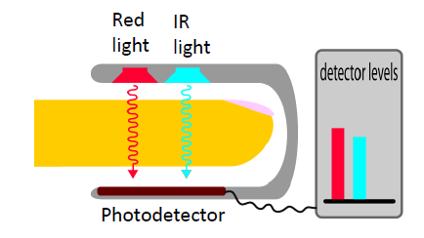

Abbildung 1: Messprinzip

Das Pulsoximeter besteht aus zwei LED (Infrarotlicht mit einer Wellenlänge von 940mn und Rotlicht mit einer Wellenlänge von 660nm) und einem Sensor. Das Rotlicht und das Infrarotlicht werden vom Gewebe unterschiedlich stark absorbiert. Aus dem Verhältnis zwischen dem absorbierten Rot- und Infrarotlicht kann die Sauerstoffsättigung errechnet werden. Die Absorption beider Längenwellen ändert sich mit dem Puls, woraus dieser errechnet werden kann. (mehr Details dazu, siehe nächster Abschnitt.)

# Medizinischer Hintergrund zu Sauerstoffsättigung und Puls

Das menschliche Gewebe besteht aus verschiedenen Substanzen, wie z.B. Wasser, venöses Blut, arterielles Blut, etc. Von all diesen Substanzen ändert sich nur die Dicke des arteriellen Blutes pulsartig über die Zeit. Dieser Effekt wird vom Pulsoximeter ausgenutzt, indem die Absorption des Lichtes in zwei Teile gesplittet werden kann: Absorption durch das arterielle Blut und Absorption aller nicht pulsierenden Gewebeanteile, wie das folgende Bild zeigt.

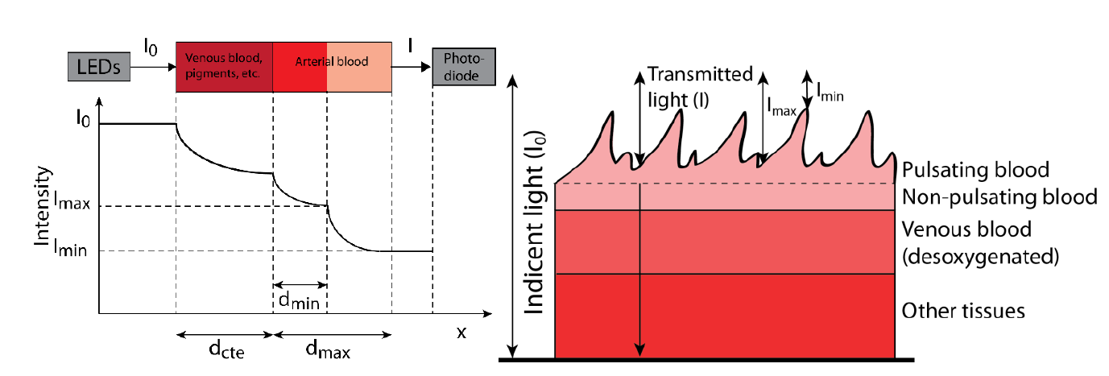

Abbildung 2: Das Bild zeigt die Dämpfung des Lichtes durch menschliches Gewebe

Das arterielle Blut besteht aus vielen Molekülen, wobei für das errechnen der Sauerstoffsättigung das Hämoglobin (Hb) und das Oxyhämoglobin (HbO2) interessiert. Oxyhämoglobin (HbO2) absorbiert Licht mit Wellenlänge 940 nm stärker während das Hämoglobin Licht mit Wellenlänge 665 nm stärker absorbiert. Diesen Effekt kann genutzt werden um das Verhältnis zwischen HbO2 und Hb zu errechnen und somit die Sauerstoffsättigung zu bestimmen. Mehr Details dazu ist [1] bis [7] zu finden.

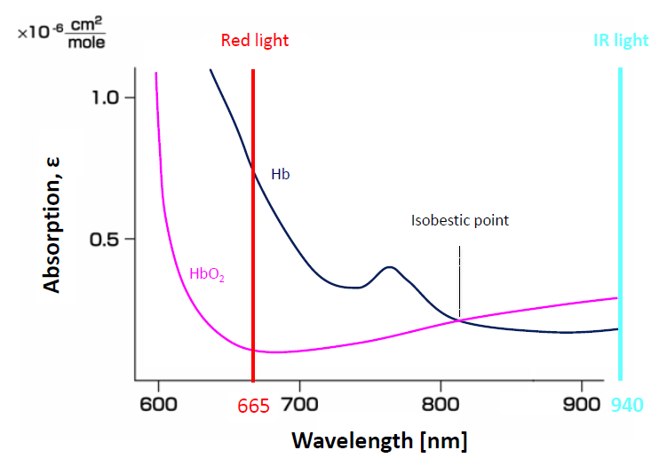

Abbildung 3: Absorptionsspektrum von Hb und HbO2

# Simulation und Schaltungsaufbau

## Signal IR LED und Fotodiode

In Abbildung 4 ist das Ausgangssignal des vereinfachten Sensors zu sehen. Diese wurde mit einer einfachen infrarot LED und einer Fotodiode erfasst, danach mit einem TIA verstärkt. Um die Grunddaten des Sensors zu erhalten, wurde die Verstärkung des TIA’s wieder heraus gerechnet.

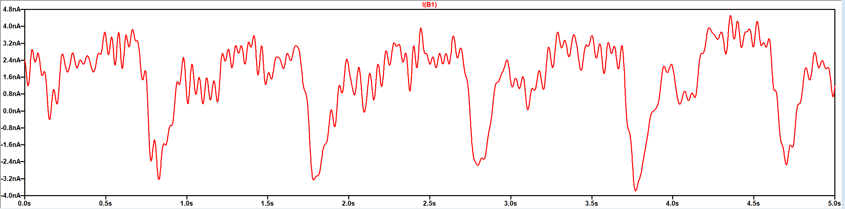

Abbildung 4: Pulssignal aus Messung mit Infrarot LED und Fotodiode

## Dimensionierung der Filter

Aufgrund des ermittelten Signals, wurden mit Matlab die Filter für die Signalaufbereitung designt. Die Abbildung 5 zeigt die einzelnen Filterstufen, sowie die Gegenüberstellung zwischen dem gerechneten- und dem gemessenen Ausgangssignal.

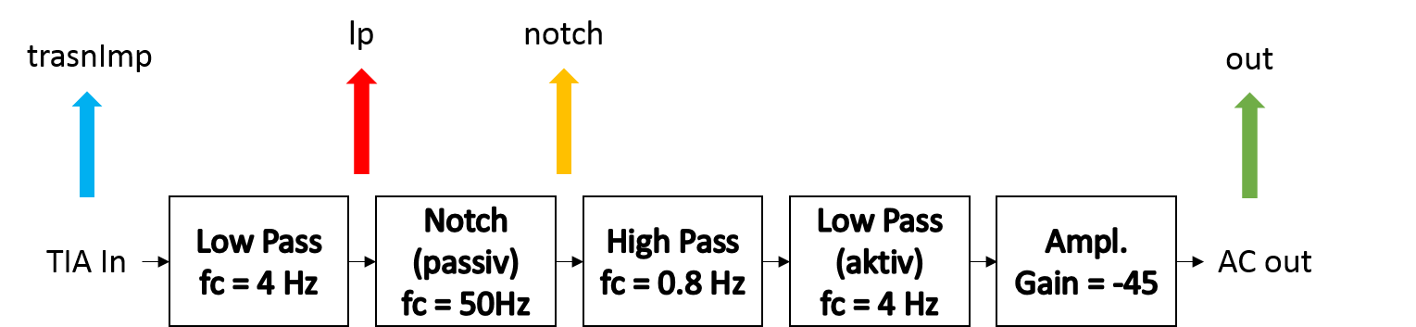

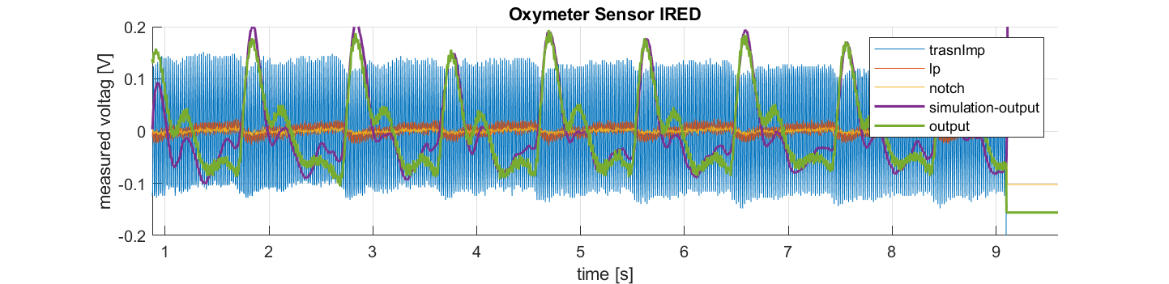

Abbildung 5: analog Rohdaten vs. Filterdesign mit Matlab

Mithilfe der in Matlab designten Grenzfrequenzen wurde die Schaltung als nächster Schritt mit LTSpice dimensioniert und simuliert.

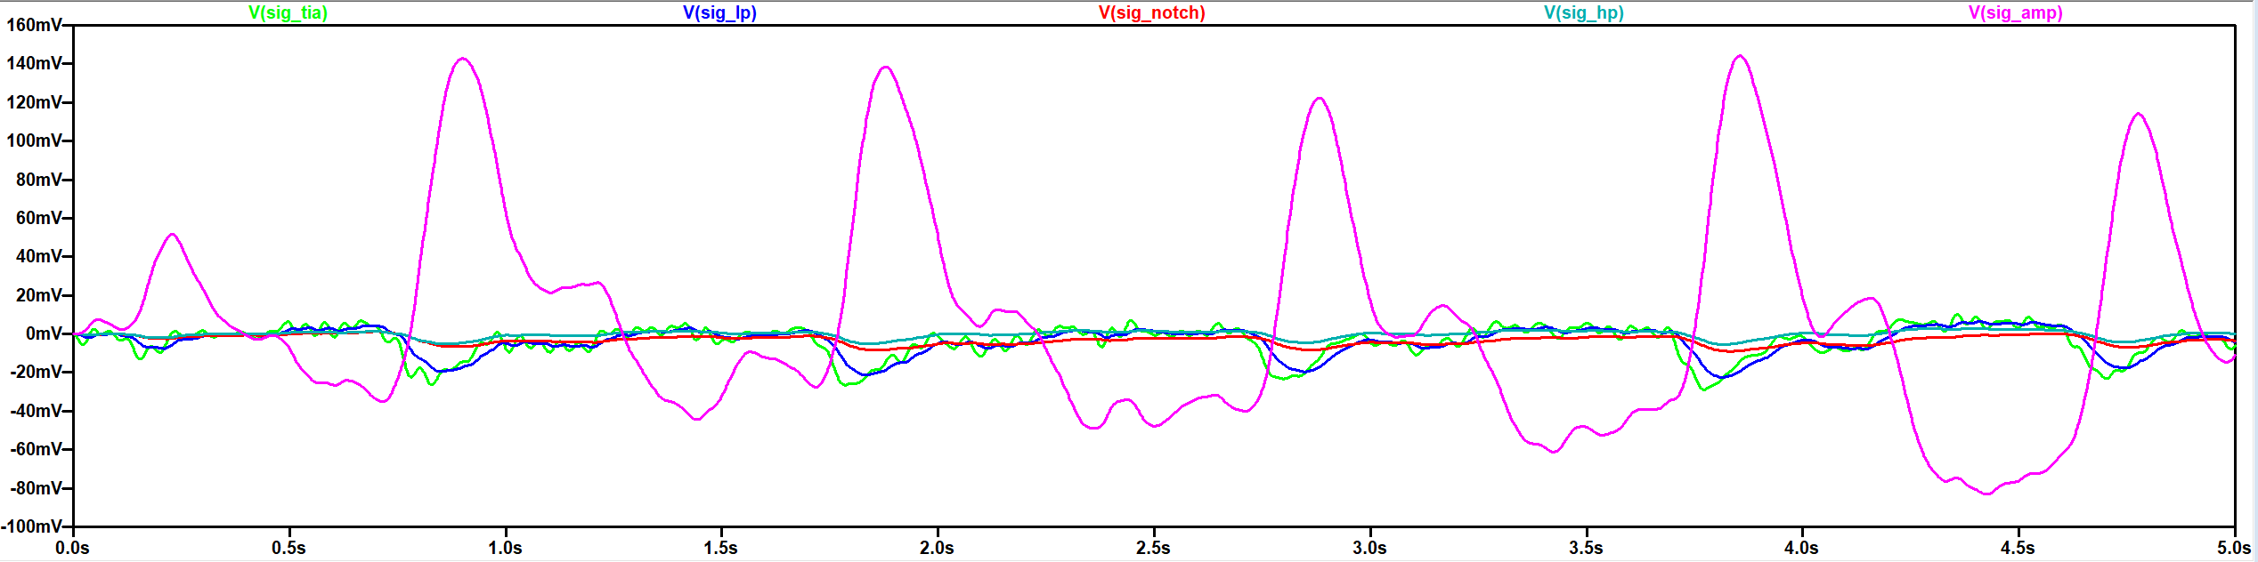

Abbildung 6: Simulation mit LTSpice

# Schema und PCB

## Ansteuerung LED’s

Die LED’s (Infrarot u. Rot) werden über eine H-Brücke angesteuert, da diese im Sensor antiparallel geschalten sind. Mittels eines DAC’s können die Ströme für die LED’s von 0mA bis 20mA eingestellt werden, damit das Ausgangssignal immer ca. auf VDD/2 gehalten werden kann und der ADC optimal ausgesteuert wird. Die Software muss dafür sorgen, dass immer nur V1 und V4 oder V2 und V3 gleichzeitig angesteuert werden.

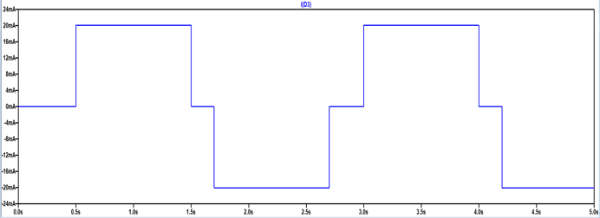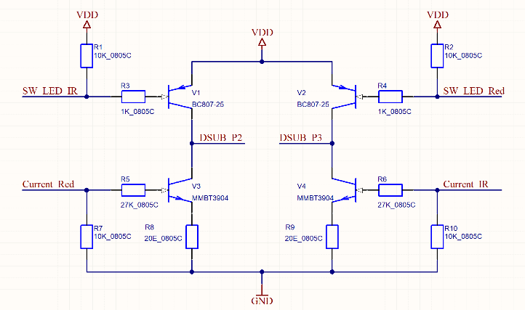

Abbildung 7: Schema H-Brücke

## Verstärker und Filter

## ../Pictures/IMG_5765.pngSteckbrett Aufbau und PCB

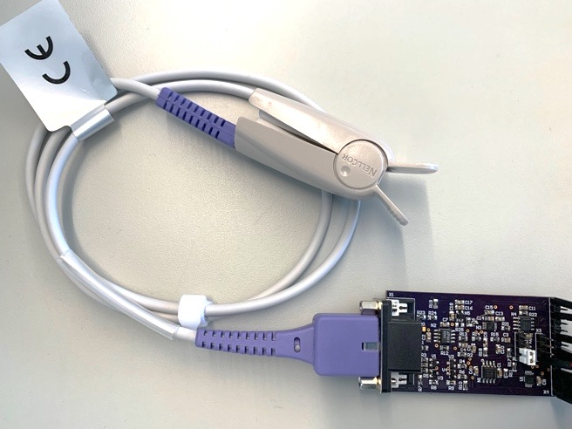

# Blockschaltbild Gesamtaufbau

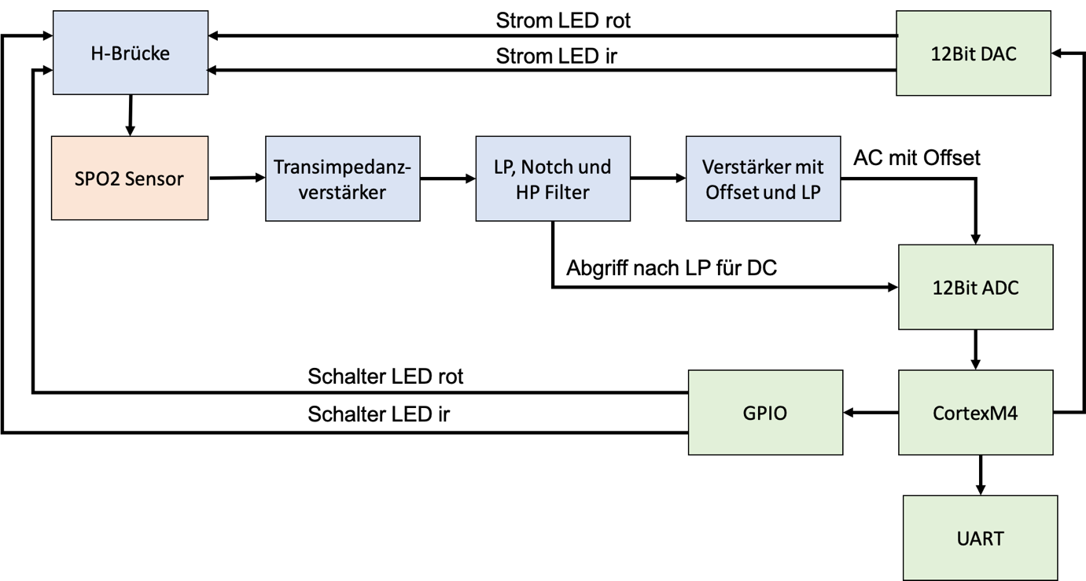

# Berechnungen: Puls und Sauerstoffsättigung

## Sauerstoffsättigung

Um die Sauerstoffsättigung zu berechnen, soll das Verhältnis zwischen dem vom HbO2 absorbierten Licht und dem Hb absorbiertem Licht berechnet werden (siehe 3). In der Literatur (siehe [1] bis [7]) sind einige Methoden andeutungsweise beschrieben. Die genaue Berechnung wird meist basierend auf einer grossen Messreihe, die uns nicht zur Verfügung steht, entwickelt und nicht veröffentlicht.

In unsrem Beispiel haben wir die Sauerstoffsättigung wie folgt berechnet:

Aus dem geschätzten PeakToPeak () Wert des AC Infrarot und AC Rot Signal, wird jeweils der RMS errechnet.

Daraus wird das Verhältnis gebildet und die Sauerstoffsättigung errechnet. Anschliessend wird der Wert gemittelt.

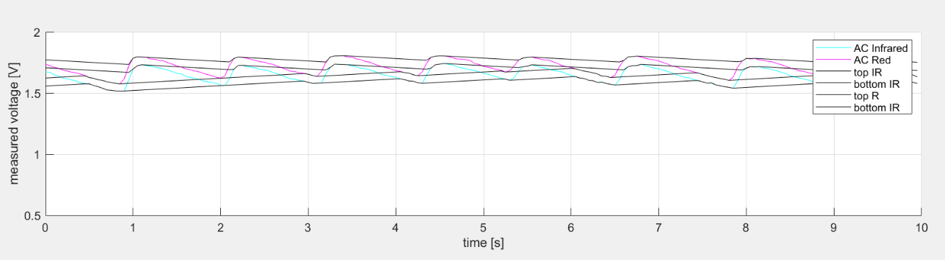

Abbildung 8: Berechnung der Sauerstoffsättigung

## Pulsberechnung

Um einen Puls zu detektieren wird typischerweise in der Zeitebene die Differenz zwischen einer langsamen Signallevelschätzung und einer schnellen Signallevelschätzung (resp. dem Echtzeitsignal) genommen. Mit einem Treshold werden dann die Peaks detektiert und davon die Frequenz errechnet.

In unserem Beispiel wurde die langsame Signallevelschätzung mit einem langsamen bottom tracker realisiert und die schnelle Signallevelschätzung mit einem schnellen top tracker.

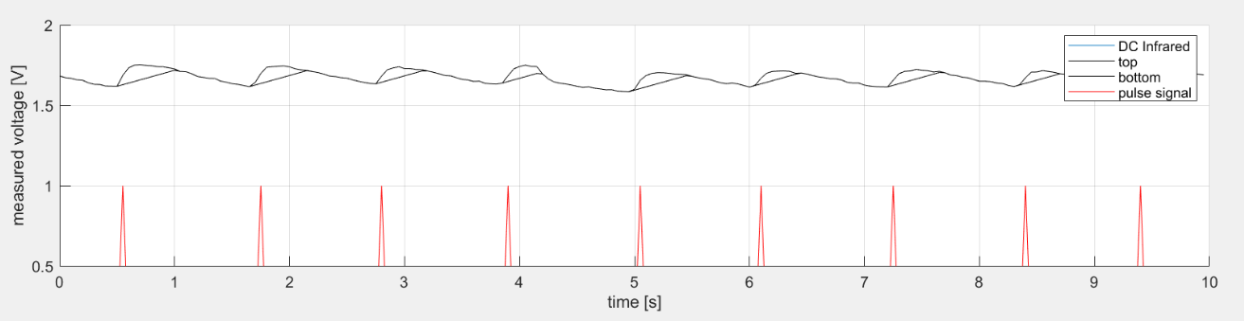

Abbildung 9: Berechnung Puls

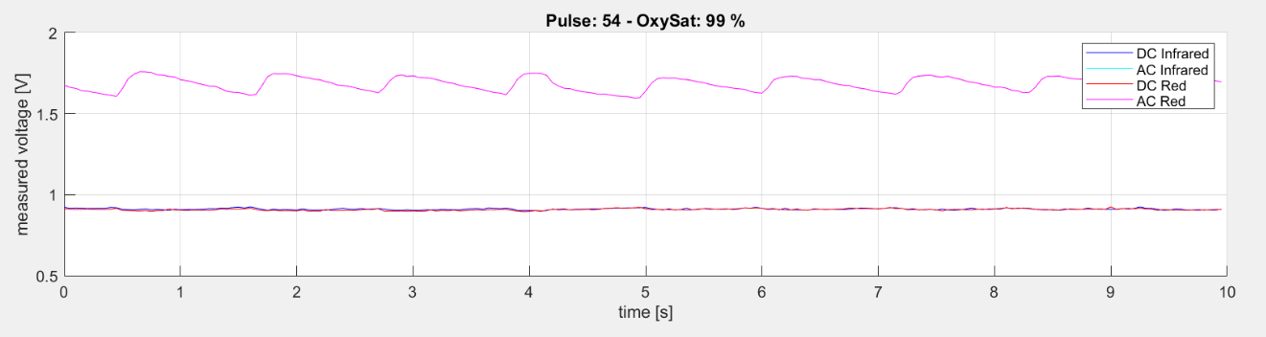

Abbildung 10: Resultat der Berechnung von Puls und Sauerstoffsättigung

# Vergleich zu anderen Produkten

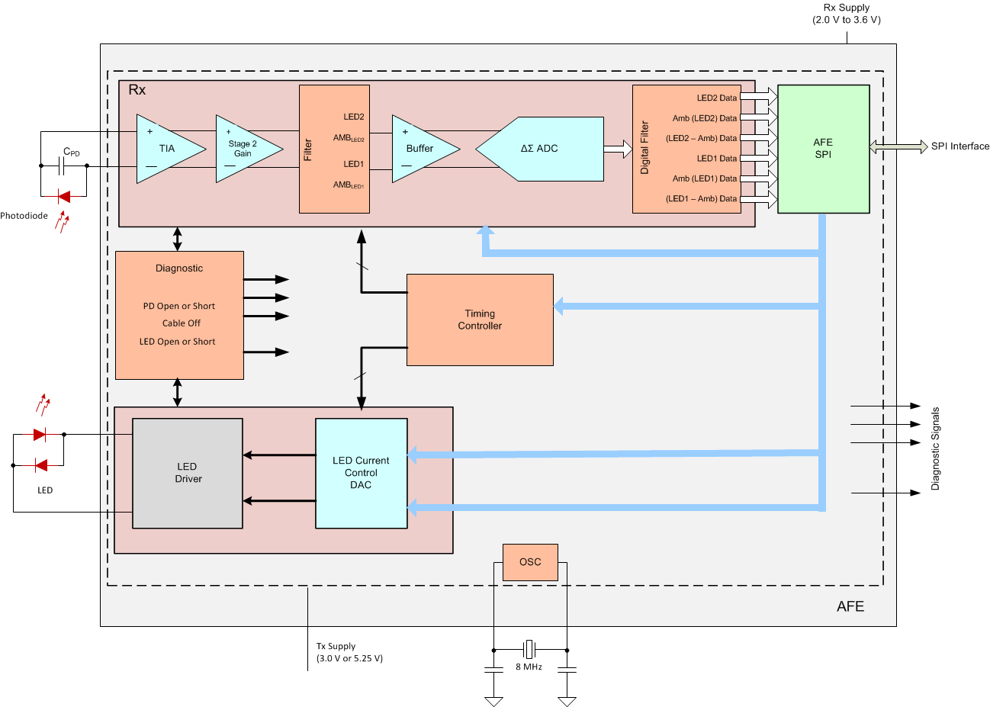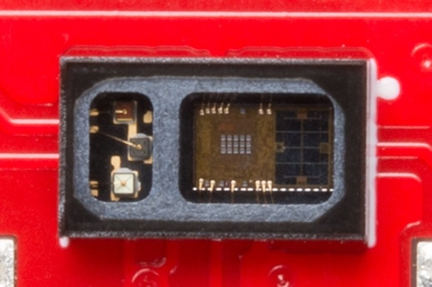

# Ausblick u. Fazit

# Referenzen

|  |  |  |  |
| --- | --- | --- | --- |
| [1] | Oximeter - How to build a pulse oximeter prototype |  | FEMTO project 2013 |
| [2] | Pulse Oximeter Fundamentals and Designs | Santiago Lopez | Rev. 2, 11/2012 |
| [3] | Pulse Oximeter Implementation on the TMS320C5515 DSP  Medical Development Kit (MDK) | TI, Vishal Markandey | Application Note,  June 2010 |
| [4] | How to Design Peripheral Oxygen Saturation (SpO2) and  Optical Heart Rate Monitoring (OHRM) Systems Using the  AFE4403 | TI, Sang-Soo Oak, Praveen Aroul | Application Note,  SLAA655,  March 2015 |
| [5] | Stabilize Your Transimpedance Amplifier | Maxime Integrated, Akshay Bhat, Senior Strategic Applications Engineer | Feb 03, 2012 |
| [6] | Biomedical Sensors  5. Pulse Oxymetrie | FH Bern, |  |
| [7] | Calibration-Free Pulse Oximetry Based on Two Wavelengths in the Infrared — A Preliminary Study | Meir Nitzan, Salman Noach, Elias Tobal, Yair Adar, Yaacov Miller, Eran Shalom and Shlomo Engelberg | sensors  ISSN 1424-8220  [www.mdpi.com/journal/sensors](http://www.mdpi.com/journal/sensors)  Sensors 2014, 14, 7420-7434; doi:10.3390/s140407420 |

# Anhang

## Notch - Filter mit unterschiedlicher Bandbreite

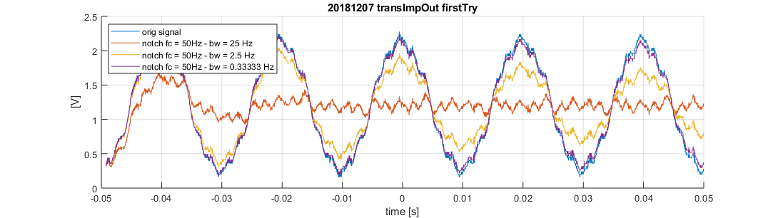

Abbildung 11: Notch Filter fc = 50Hz mit unterschiedlicher Bandbreite